EXMO. SR. PRESIDENTE DA CÂMARA MUNICIPAL DE SUMARÉ

Indico ao Exmo. Senhor Prefeito Municipal, junto ao departamento competente, no sentido de realizar serviços de limpeza e manutenção no acostamento da Estrada Municipal Norma Marsom Biondo, no sentido bairro Cruzeiro, bem como o estudo de viabilidade de ações que visem a conscientização quanto a necessidade de se manter o ambiente limpo e a destinação correta do lixo e de entulho.

**Justificativa:** Tal indicação se justifica tendo em vista que há lixo e entulhos ao longo do acostamento, sendo uma estrada com alto fluxo de veículos o acostamento deve ser mantido limpo para eventuais necessidades de parada dos mesmos.

Sala de Sessões, 13 de outubro de 2022.

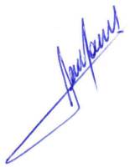

**RODRIGO DORIVAL GOMES**

Vereador

Cidadania